Доклад на ХVII Международной научной конференции по проблемам
развития экономики и общества НИУ ВШЭ, Апрель 2016

Экономика России: перед долгим переходом
Акиндинова Н.В., Кузьминов Я.И., Ясин Е.Г.

Оглавление
Часть 1. Россия на экономической карте мира: достижения и неудачи.
Часть 2. Коротко о пройденном пути.
2.1. Цены на нефть.
2.2. Перестройка и реформы.
2.3. «Путинский» период.
Часть 3. Трехсекторная экономика и ее ожидаемая эволюция.
Часть 4. Новая реальность и переход к новому равновесию.
4.1. Базовые условия перехода.
4.2. Бюджетные проблемы.
4.3. Социальные процессы.
Часть 5. Политические контуры трансформации.
5.1. Сценарии 2012 года.
5.2. Опрос экспертов.
Вместо заключения.

Часть 1. Россия на экономической карте мира: достижения и неудачи
За период с начала 90-х годов среднедушевой ВВП России, измеренный по паритету покупательной способности (ППС), увеличился в 2,5 раза и сейчас составляет около 24 тыс. долл. (по оценке МВФ), что позволяет относить ее к категории стран со средним уровнем дохода. Исходя из динамики этого показателя, Россия развивалась синхронно со странами Центральной Европы (бывшими странами соцлагеря), проходившими одновременно с ней через рыночные преобразования. Если в 2000-х годах высокие темпы роста помогали ей сокращать разрыв с развитыми странами, то прекращение роста в 2014-2015 годах, напротив, привело к увеличению этого разрыва. Пока изменение траектории не выглядит критичным, но, если такая ситуация затянется, и Россия будет и дальше отставать от «европейцев», со временем ее будут догонять по среднедушевому ВВП быстро растущие развивающиеся страны (например, Китай).
Рис 1.1. ВВП по ППС на душу населения (в тыс. международных долл.)
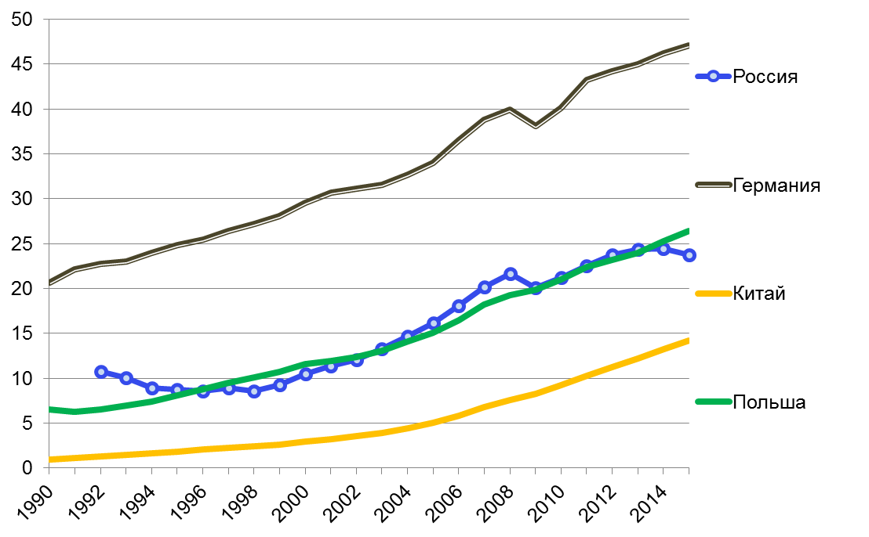
Источник: МВФ
Хотя по такому ключевому параметру, как среднедушевой ВВП, Россия сейчас соответствует странам Центральной Европы, на субъективном уровне она все еще воспринимается как более бедная страна. Это связано с тем, что в России сложился значительно более высокий уровень неравенства, который не сокращался (а напротив, увеличивался) даже в периоды быстрого экономического роста. К 2016 году население России по экономическому положению делится на две большие группы. Первую группу, которая составляет около 40% населения, можно условно отнести к среднему классу (По оценкам Института социальной политики НИУ ВШЭ). Ее уровень доходов позволяет тратить на удовлетворение неотложных нужд менее половины доходов, что позволяет этой группе населения делать накопления и иметь возможность потребительского выбора, в том числе выделять деньги на приобретение платных услуг в сфере образования, здравоохранения, культуры, негосударственного пенсионного обеспечения. Что касается остальных 60% населения, эти группы по сути лишены экономического выбора. Высокий уровень дифференциации не оценивается населением как справедливый и является потенциальным источником социальных конфликтов, особенно в случае неблагоприятной общеэкономической динамики.
Рис 1.2. Коэффициент неравенства распределения доходов населения Джини
(0 - 100)
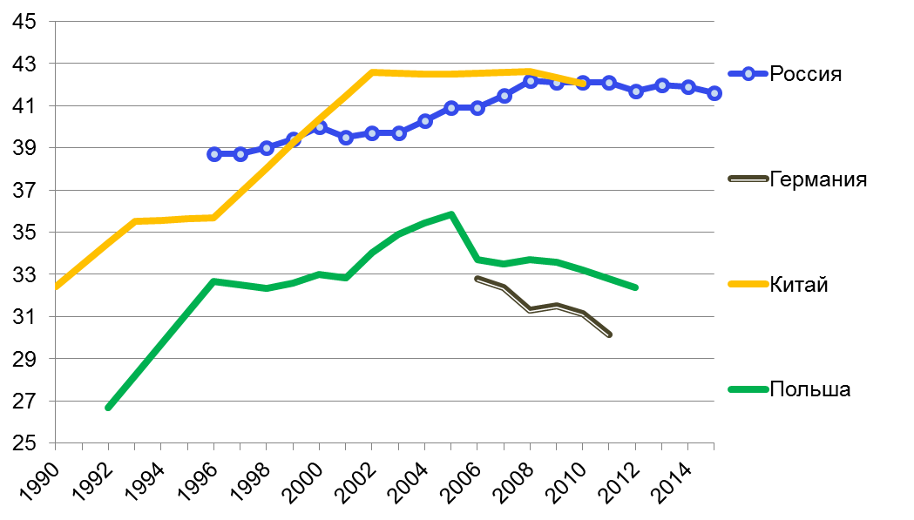
Источник: Всемирный банк, Росстат, расчеты ВШЭ
Еще одним проблемным показателем для России является инфляция. Периоды галопирующей инфляции в 1990-х годах были сильнее и закончились позже, чем, например, в прошедшей через «шоковую терапию» Польше. Хотя в период с 2011 по 2013 гг. инфляция в России опускалась ниже 7%, в 2014-2015 гг. ее темпы вновь стали двухзначными, в основном из-за фактора девальвации. Высокая инфляция обесценивает сбережения, а связанные с ней инфляционные ожидания снижают привлекательность инвестиций, что является серьезным препятствием для развития полноценного внутреннего финансового рынка. По оценкам иностранных инвесторов, именно высокий уровень инфляции в настоящее время является главным препятствием для инвестирования в Россию – даже на фоне обострения «внешнеполитического» противостояния.

Рис 1.3. Инфляция, %
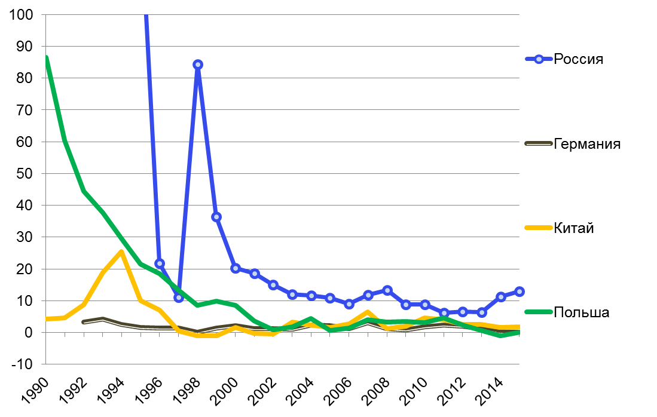
Источник: МВФ, Росстат
Важным фактором, увеличивающим инфляцию и препятствующим росту производительности, является слабая конкуренция на основных рынках. По этому показателю Россия отстает не только от стран Европы, но и от развивающихся стран. В этом отношении за последние десять лет ее положение совершенно не улучшилось.
Рис 1.4. Глобальный индекс конкурентоспособности (Global Competitiveness Index). Раздел "Конкуренция" (место в рэнкинге стран)
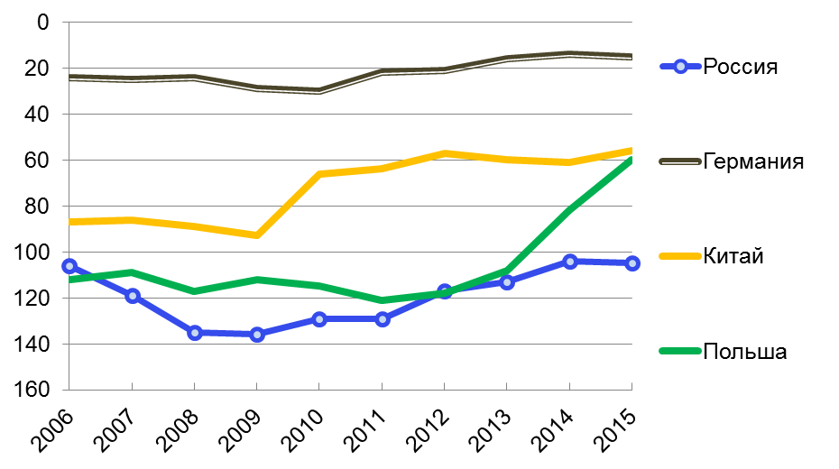
Источник: Всемирный экономический форум
Слабая конкуренция тесно связана с выдающимся уровнем огосударствления экономики, особенно крупнейших предприятий, зачастую являющихся монополистами. По этому параметру Россия является одним из мировых лидеров. Разрабатываемые регулярно планы приватизации выполнялись плохо и сопровождались обратным процессом концентрации собственности и контроля в руках компаний с государственным участием.
Рис. 1.5. Доля государства в 10 крупнейших компаниях в 2011 году,%
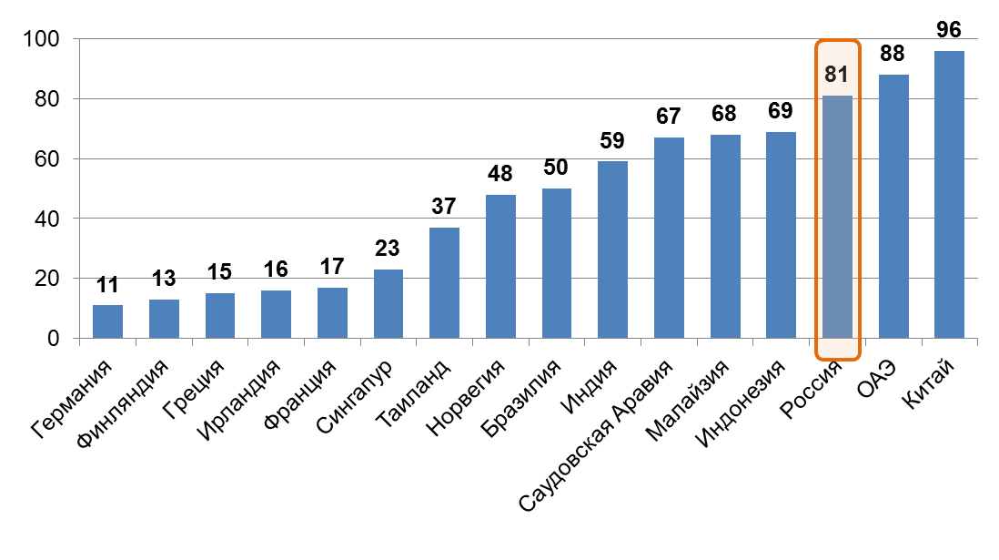
Источник: Kowalski, P, M Büge, M Sztajerowska and M Egeland (2013),
“State-Owned Enterprises: Trade Effects and Policy Implications”,
OECD Trade Policy Paper, No. 147, OECD Publishing
Характерно, что огромная роль государства в экономике и высокая концентрация собственности в России сочетается с большой долей неформального сектора, которая по разным оценкам составляет от 30 до 40% ВВП.
Рис. 1.6. Размер теневой экономики (в % ВВП)
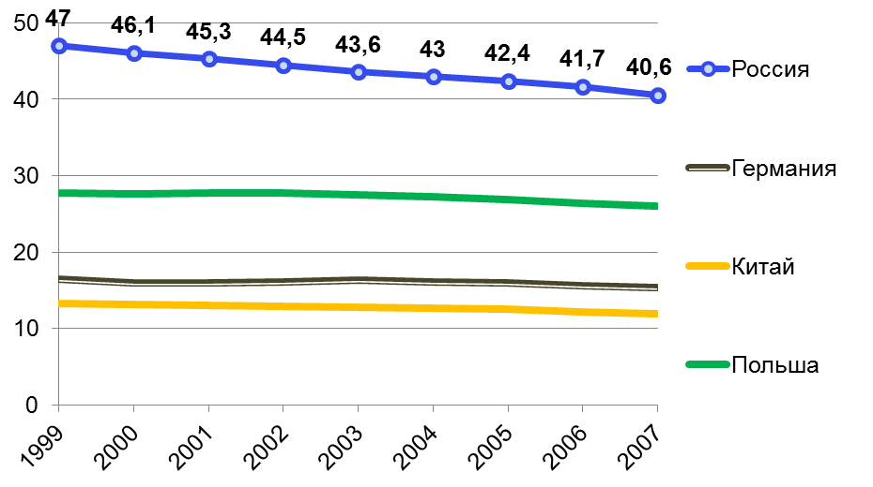
Источник: Schneider, F., A. Buehn, C.E. Montenegro (2010), New Estimates for the Shadow Economies all over the World, International Economic Journal 24/4, pp. 443-461
Перечисленные структурные ограничения были достаточно рано диагностированы российскими экспертами и экономическими чиновниками, однако попытки повлиять на них мерами экономической политики, предпринимавшиеся с начала 2000 годов (программа Грефа), не давали большого эффекта. В качестве относительно успешной попытки в рамках реализации президентской программы третьего срока В.Путина следует отметить лишь продвижение России в рейтинге Doing Business, ориентированном на оценку качества формальных процедур, сопровождающих предпринимательскую деятельность. Однако происходило это продвижение на фоне очевидного затухания инвестиционных процессов в экономике и ухудшения оценки инвесторами ее перспектив.
Рис 1.7. Рейтинг Doing Business, % от лучшего результата (0 - 100)
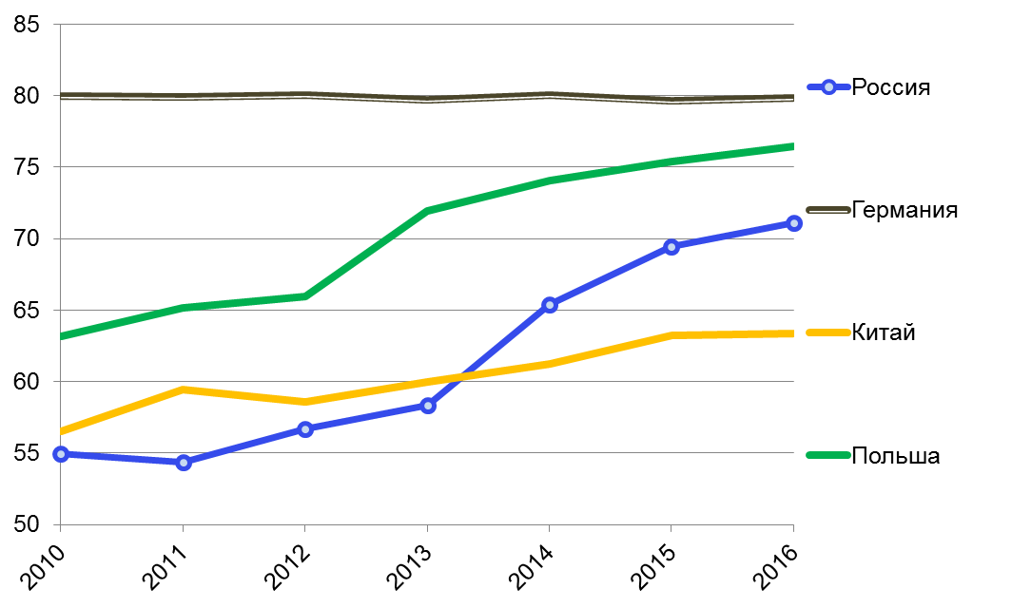
Источник: Doing Business
В результате капитализация российских компаний, выросшая на волне увеличения сырьевых сверхдоходов в 2000-е годы, с 2011 года неуклонно снижалась, несмотря на все усилия, направленные на улучшение инвестиционного климата. Важно отметить, что этот процесс начался значительно раньше падения нефтяных цен и западных санкций, отрезавших крупнейшие российские компании от дешевых кредитов – наоборот, с 2015 года мы можем наблюдать слабый восстановительный рост капитализации.

Рис. 1.8. Рыночная капитализация отечественных компаний (в % ВВП)
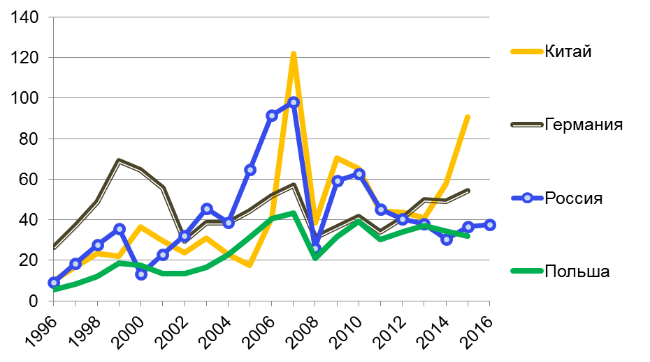
Примечание. 2016 г. - данные на 1 апреля 2016 г.
Источник: МВФ, Всемирный банк, Американская Национальная ассоциация по проблемам инфляции, IMD, CEIC Data, расчеты ВШЭ
Для объяснения полученной картины и оценки дальнейших перспектив экономического развития России необходимо совершить экскурс в историю, а затем проанализировать причины устойчивости сложившейся экономической модели.

Часть 2. Коротко о пройденном пути
2.1. Цены на нефть
Политэкономическая история России тесно связана с динамикой цен на нефть. Советский Союз стал крупным экспортером углеводородов еще в 70-80 гг. Но с 1986 г. цены на них резко упали, что стало одной из причин краха советской экономики и значительных тягостей трансформационного кризиса после начала рыночных реформ. Цены на нефть оставались низкими практически все 90-е годы. В 1998 г. они опускались до 8 долл. за баррель в августе, а в среднем за год – до 12 долл. Однако затем, начиная с 1999 года цены на нефть стали восстанавливаться, а с 2003 г. их темп роста повысился до 12-15% в год. Это были «тучные годы», которые были прерваны мировым финансовым кризисом 2008-2009 гг. Тот кризис сопровождался трехкратным падением цен на нефть, но оказался скоротечным. Цены на нефть в 2011 г. - первом полугодии 2014 года держались на максимальных уровнях (110-115 долл/барр). Однако затем последовало их новое драматическое падение, сначала до 50, а затем до 30-40 долл./барр. По оценкам международных агентств, очередной период низких цен на нефть грозит затянуться на несколько лет.
Рис. 2.1. Цены на нефть «Юралс», долл/барр.
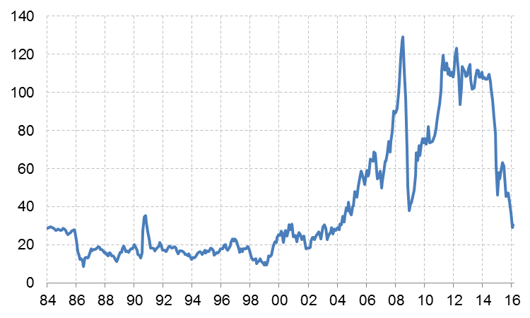
Источник: Reuters

2.2. Перестройка и реформы
В 80-х – 90-х гг. Россия оказалась полем исключительно важных для нее исторических событий, последствия которых до сих пор определяют ее развитие.
Демонтаж советской системы – в отличие от Китая - начался с политической, а не экономической либерализации. Политический распад СССР привел к распаду единого рынка СЭВ и практически сразу после этого – единого советского рынка. Это заложило основу для резкого сужения спроса на основные инвестиционные товары российских предприятий, что вместе с демонтажем значительной части «оборонно-промышленного комплекса» привело к падению экономики и потере целого ряда отраслей, в том числе стратегически важных – гражданское авиастроение, гражданская электроника, легкая промышленность. Открытие экономики и снятие ограничений для рыночной активности предприятий и граждан совпало с обострением дефицита товаров и услуг потребительского рынка и реализовалось в форме обесценения трудовых доходов и в еще большей степени – трудовых накоплений. Это создало негативный общественно-политический фон для восприятия рыночных изменений и для реализации необходимых реформ.
Приватизация, проведенная в начале 90-х годов, быстро сформировала класс «новых собственников», но привела к негативному восприятию ее населением, формированию устойчивых «антирыночных» стереотипов у больших социальных групп. Капитализм (и рыночная экономика в целом) не стали ассоциироваться со справедливостью.
В условиях резкого падения доходов населения важнейшие социальные реформы в 90-х годах проведены не были. В результате, уже в новых условиях реализовалась и стала институтом патерналистская модель социальной сферы. В России сформировался экономико-социальный дуализм: при том что экономика – рыночная, основанная на частной собственности, социальная сфера построена на государственных гарантиях и обеспечивается через государственные и муниципальные учреждения.
Важной особенностью патерналистской модели социальной сферы является «стрельба по площадям», предоставление социальных благ независимо от нуждаемости. Если на первом этапе (90-е – начало 2000-х) потери экономики от такого «слепого перераспределения» были относительно невелики, то с середины прошлого десятилетия, когда средний класс превысил треть населения, а две трети солидарной пенсии стали доставаться продолжающим активно работать гражданам, сохранение патерналистской модели стало непосильным бременем для экономики. При этом оборотной стороной является недостижение необходимого качества социальных благ (недостаточная поддержка одиноких неработающих пенсионеров, семей с детьми, низкое качество значительной части профессионального образования и пр.)
Государство, вынужденное мобилизовывать все возрастающий объем средств для социальной сферы, усиливало нагрузку на экономически активных субъектов – как в форме налоговых и таможенных сборов, так и в форме «принудительной благотворительности». Это привело к уходу значительной части предпринимателей в тень, росту доли неформальных контрактов и трудовых отношений по мере роста экономики. Масштабы неформального сектора можно оценить по его доле в занятости – за последние 15 лет она выросла в полтора раза и составляет 25-30% общей занятости.
Наряду с этим развивались позитивные процессы. Открытие экономики, широкий охват профессиональным образованием и политическая свобода сформировали быстро растущий средний класс – если в 2000 году он составлял 15% населения, то в настоящее время – до 40%. Важнейшей мерой политики экономического поощрения среднего класса стала низкая и плоская шкала налогообложения физических лиц, снимающая у граждан психологические барьеры к повышению своего дохода, к экономической (трудовой или предпринимательской) активности.
Практически вся экономика уже к концу 90-х годов была организована на рельсах частного предпринимательства. Первые 10 лет российского капитализма были, однако, отмечены двумя «родимыми пятнами»: спекулятивное предпринимательство и оффшорный капитализм.
Основная часть предпринимательского дохода не была связана с технологическими инновациями или даже просто новыми инвестициями в технологии – она имела источником или природную ренту, или политическую ренту (искусственное монопольное положение) или – особенно в 90-е годы – перепродажу доставшихся по дешевке активов. Можно (очень грубо) назвать этот тип капитализма спекулятивным.
Слабость правового режима создавала все 90-е годы повышенные риски для ведения бизнеса. При этом возник «оффшорный капитализм»: новые частные собственники широко использовали увод в зарубежные юрисдикции как «титулов собственности» так и сделок.
Располагая крайне ограниченными ресурсами, государство «эпохи Ельцина» превратилось в вынужденно либерального игрока, который претендует только на установление правил, но при этом для обеспечения реализации своей политики вынужден вступать в коалиции с определенными частными игроками (вспомним хотя бы выборы Ельцина в 1996 году, «семибанкирщину», залоговые аукционы). И в федеральном центре, и на местах (в городах и регионах) возникли многочисленные явления олигархического контроля за определенными этажами исполнительной и законодательной власти.
Олигархия («купи себе немного государства») в России 90-х отличалась двумя особенностями. Во-первых, ее интересы носили краткосрочный характер, контроль «элементов государства» был направлен на решение определенных совершенно конкретных вопросов получения или защиты определенных активов или создания специальных правовых режимов для конкретного бизнеса. Во-вторых, представители олигархического бизнеса имели значительную часть интересов вне России (как результат оффшорной стратегии гарантирования своих активов). Это не позволило олигархам укорениться в российской политике, обрести устойчивую социальную поддержку, даже со стороны нарождающегося среднего класса и тем более – со стороны малого и среднего бизнеса. Ситуативный характер имели и коалиции олигархов с элементами властных структур.

2.3. «Путинский» период
Администрация Путина, пришедшая к власти в 2000 году, вынуждена была иметь дело именно с такими явлениями. С одной стороны, были предприняты меры для поощрения частой инициативы как на уровне предпринимательской, так и трудовой активности. Мы их уже перечислили: это упрощение таможенных процедур, низкая и плоская шкала подоходного налога. Постепенно выросла правовая защищенность сделок и собственности.
С другой стороны, необходимость укрепления государства требовала концентрации ресурсов, забирания их у частных игроков – конкурентов государства. Сначала из рук олигархов были изъяты политические возможности, затем электронные СМИ как ключевой канал влияния на общественное мнение, затем – активы, основанные на праве распоряжения природной рентой.
Уже в первой половине 2000-х годов был сделан выбор в пользу фактически повторной национализации основных активов ТЭК. Ресурсы и доходы этого сектора были направлены в руки государства (в бюджет и в контролируемые государством компании). Это, в свою очередь, позволило решить три задачи:
(а) восстановить дееспособность институтов исполнительной власти, в первую очередь силовых – уже к концу первого срока Путина федеральная власть не должна была больше ни с кем договариваться в части любых вопросов внутренней политики (это не значит, что власть прекратила советоваться – например, в 2006 году была создана Общественная палата, первоначально из достаточно независимых от власти людей);
(б) поднять до минимально необходимых размеров финансирование социальных программ и заработной платы бюджетников;
(в) сформировать в руках государства резервы на случай падения доходов и/или ресурсы для обеспечения модернизации экономики и других «национальных проектов».
Этап 1999-2012 годов иногда называют этапом восстановительного роста, что неверно. Рост этого периода только частично основан на использовании «старых» мощностей и старых институтов. Его основа – устойчивый и долгосрочный рост экспортных цен на углеводородное сырье, что принесло России за период с 2003 по 2012 гг. 2,2 трлн. долл. экспортных доходов. Быстрый рост платежеспособного спроса населения на товары и услуги, рост бюджетных секторов (образование, здравоохранение) и рост производства инвестиционных товаров и услуг в этот период имели вторичный характер – то есть были порождены «впрыском» в экономику доходов от экспорта. Опираясь на растущие нефтяные цены, российский бюджет стал очень устойчивым, что обеспечило повышение странового рейтинга и открыло для российских предприятий и банков международные рынки капитала.

Рис. 2.2. Приток ресурсов в Россию по каналам топливного экспорта и иностранных инвестиций, млрд. долл.
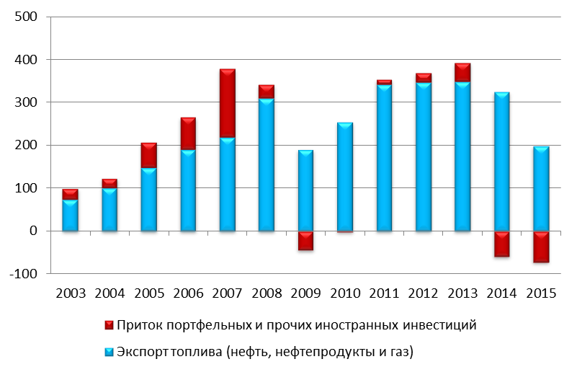
Источник: Банк России
Был ли реализовавшийся в реальности сценарий развития экономики России оптимальным? Дискуссии на эту тему обычно не выходят за рамки рассуждений о политической системе. Разумеется, экономические сценарии предполагают сложный, комплексный анализ, и при всем этом их достоверность будет весьма условной. Тем не менее, мы попытаемся сопоставить два сценария (гипотетический «олигархический» и реализовавшийся «путинский») на уровне качественных факторов.
«Олигархический» сценарий – нефтегазовые доходы в значительной части оказались бы перераспределены в пользу частных компаний и в большей доле выведены за пределы России; заработная плата и денежные доходы населения оказались бы ниже уровня реальности – от 20 до 30%; режим конкуренции в экономике был бы более эффективным. Можно было бы ожидать более высокого культурно-технического уровня производства, более высокого качества управления. Ценовая – а также технологическая конкурентоспособность российских промышленности и сельского хозяйства оказалась бы выше - в том случае, если бы за рубежом существовал бы платежеспособный спрос на российскую продукцию. Ведь внутренний спрос, скорее всего, оказался бы ниже по сравнению с «путинским» сценарием. При этом встроенность российской экономики в мировую (измеряемая как доля международных торговых и финансовых операций в ВВП) скорее всего, не была бы выше, чем в реальном сценарии – за счет более низкого платежеспособного спроса населения замещение импортом произошло бы в меньшем объеме.
Реализовавшийся в реальности сценарий значительно проигрывает по уровню конкуренции в экономике, по доле эффективных предприятий. Однако в остальном этот сценарий оказался привлекательнее.
В результате политики первого и второго срока Путина и президентского срока Медведева были достигнуты выдающиеся результаты: экономика значительно превысила «советские» показатели по производительности труда, доходам на душу населения и качеству жизни. Россия сократила разрыв с наиболее развитыми странами в области производственных и социальных технологий. Сформировался большой по размерам средний класс, который мог стать основой нового этапа экономического и социального роста. В предыдущем сценарии население оказалось бы значительно беднее – средний класс составил бы не больше 25%.
Однако, другие системные пороки социально-экономической системы 90-х годов в 2000-х оказались законсервированы и больше того – они оформились в виде устоявшихся институтов.
Во-первых, сохранился и обрел «второе дыхание» унаследованный еще от СССР государственный патернализм в организации социальной сферы. Пенсионное обеспечение, социальное обслуживание, здравоохранение и образование организованы на принципе солидарного финансирования и фактически заявлены как бесплатно предоставляемые гражданам социальные блага. Механизмы персональной ответственности и персонального финансирования если и существуют формально, то организованы таким образом, что будущий получатель социального блага не принимает никаких решений о своем вкладе. Все отчисления в социальные фонды привязаны к работникам, но организованы на стороне работодателя. Таким образом, они воспринимаются получателем как бесплатно предоставляемые ему государством. Население ожидает от власти гарантированного обеспечения социальными благами и роста их качества, на основе таких ожиданий формулируются электоральные требования социальных групп. Любые попытки реформ, предполагающие рост ответственности граждан, торпедируются через политические механизмы. К формально гарантированным социальным благам де-факто добавилось софинансирование государством и местным самоуправлением содержания жилого фонда и его ремонт. Восстановление минимально необходимого финансового обеспечения социальных благ по мере роста «расширенного бюджета» государства повысило заинтересованность в получении таких благ и у представителей среднего класса.

Рис 2.3. Социальные расходы бюджетной системы, %
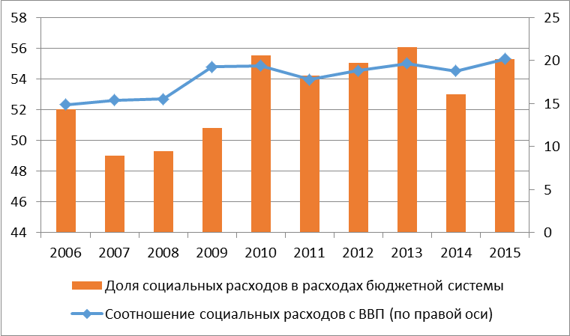
Источник: Минфин России
Расширенное воспроизводство института «социального патернализма государства» имеет негативные социальные и экономические последствия. Россия по-прежнему не имеет механизма мобилизации частных доходов для финансирования социальных благ и тем более капитализации соответствующих накоплений домохозяйств. Это в условиях наличия минимум 40% граждан, способных участвовать в таких механизмах.
Во-вторых, сохранился оффшорный капитализм. Россия имеет значительные особенности в использовании оффшорных инструментов. Если в других странах уход в иностранные юрисдикции обусловлен налоговыми проблемами, то в России основная причина – это сохранение высоких рисков для работы бизнеса. Вывод активов часто используется как форма страхования. При этом бизнесмены, выводящие деньги за пределы страны, разумеется, ищут для этого «налоговые гавани», а также страны с наиболее простыми правилами регистрации бизнеса. Использование иностранных юрисдикций с целью минимизации рисков характерно для стран с более низким уровнем развития экономики и политической системы, чем Россия, и является одним из системных неблагоприятных факторов для развития нашей страны.
Фактор «оффшорный капитализм» предполагает, что любой крупный и даже средний бизнес может перевести свои активы полностью или частично в иностранную юрисдикцию, возможно потеряв в текущей доходности, но гарантировав свои права собственности на эти активы (в России).
Сохранение повышенных рисков утраты собственности обуславливает сложившуюся у отечественного бизнеса практику отбора проектов и сделок с доходностью, включающей высокую премию за риск.
Третья особенность, которая сложилась в российской экономике – высокая инфляция (превышающая 10% в годовом выражении 13 из 15 последних лет).
Все три фактора порождают у российского бизнеса завышенные требования к доходности. Если в странах с развитой рыночной экономикой 10-12% (номинальной) ожидаемой годовой доходности являются для бизнеса нормальным уровнем для начала новых проектов, то в России психологическим порогом будет 20%, а то и 30%.
Устойчивым источником такой высокой доходности могут быть природная рента (естественная монополия) или же искусственное монопольное положение на рынке в условиях, когда государство не стремится ограничивать монополиста (скажем, регулировать цены). Высокая доходность (но и высокий риск неполучения дохода) характерна также для инновационного бизнеса, создающего принципиально новые товары. Для России, впрочем, последний случай нетипичен.
Кроме того, необычно высокая доходность может быть результатом среднесрочного (несколько лет) рыночного неравновесия, характерного для начального этапа складывания рынков при слабом регулировании и большой информационной асимметрии. Примером может быть российская оптовая и розничная торговля в 90-е годы.
Реакция такой системы на рост доходов от экспорта углеводородов породила в 2000-е годы новый феномен - трехсекторную экономику.

Часть 3. Трехсекторная экономика и ее ожидаемая эволюция.
В «тучные» годы в экономике сформировались три макросектора бизнеса, по разному вписанные в систему взаимоотношений, связанных с получением и использованием нефтегазовой ренты и других ресурсов. В таблице 3.1. представлено распределение отраслей экономики по макросекторам в зависимости от преобладающего типа бизнеса (разумеется, в каждом случае существует много исключений). Кроме того, разумеется, часть экономики остается вне рынка и обслуживается в основном государственными и муниципальными учреждениями – это так называемый бюджетный сектор.
Таблица 3.1. Распределение секторов экономики по макросекторам
Сектор | Макросектор
А Сельское хозяйство, охота и лесное хозяйство | Малый и средний несырьевой бизнес
В Рыболовство, рыбоводство | Малый и средний несырьевой бизнес
С Добыча полезных ископаемых | Сырьевой бизнес
D Обрабатывающие производства | Крупный несырьевой бизнес
в т.ч. производство кокса и нефтепродуктов | Сырьевой бизнес
Е Производство и распределение электроэнергии, газа и воды | Крупный несырьевой бизнес
F Строительство | Крупный несырьевой бизнес
G Оптовая и розничная торговля | Малый и средний несырьевой бизнес
в т.ч. оптовая торговля топливом | Сырьевой бизнес
Н Гостиницы и рестораны | Малый и средний несырьевой бизнес
I Транспорт и связь | Крупный несырьевой бизнес
в т.ч. транспортирование по трубопроводам | Сырьевой бизнес
J Финансовая деятельность | Крупный несырьевой бизнес
K Операции с недвижимым имуществом, аренда и предоставление услуг | Малый и средний несырьевой бизнес
L Государственное управление и обеспечение военной безопасности; социальное страхование | Бюджетный сектор
M Образование | Бюджетный сектор
N Здравоохранение и предоставление социальных услуг | Бюджетный сектор
O Предоставление прочих коммунальных, социальных и персональных услуг | Малый и средний несырьевой бизнес
Источник: Росстат, НИУ ВШЭ
Первый сектор, назовем его «Сырьевой бизнес», включает в себя компании, специализирующиеся на добыче, переработке, транспортировке и торговле углеводородным сырьем. Эти компании в начале 2000-х годов начали получать сверхдоходы от растущих цен на нефть. В 2002-2004 гг. государством была разработана система налогообложения рентных сверхдоходов (экспортные пошлины и НДПИ), которая позволяла изымать в бюджет большую часть нефтегазовой ренты, чтобы частично сберегать ее в суверенных фондах, частично перераспределять другим секторам экономики. Кроме того государство обложило сырьевой бизнес сверхналоговой нагрузкой, связанной с выполнением социальных обязательств (поддержка занятости, содержание объектов социальной сферы) и финансирования затратных проектов социального характера. Тем не менее, даже с учетом изъятий, средняя рентабельность в этом макросекторе в «тучные годы» составляла около 20% и была ощутимо – в 2-3 раза - выше, чем в других секторах.
Рис. 3.1. Рентабельность продаж в макросекторах
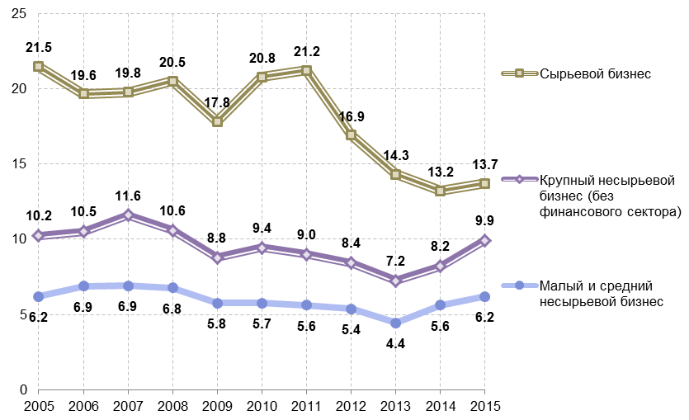
Источник: Росстат, расчёты НИУ ВШЭ
Второй сектор экономики (условно назовем его «Крупный несырьевой бизнес») включает в себя крупные предприятия несырьевых отраслей, реализующие свою продукцию преимущественно на внутреннем рынке. Укрепление рубля в реальном выражении, сопровождавшее периоды растущих и высоких цен на нефть, послужило фактором снижения ценовой конкурентоспособности по сравнению с импортными товарами. Однако в реальности «жертв» оказалось не так много. Практически исчезла отечественная легкая и текстильная промышленность, которой на внутреннем рынке пришлось конкурировать с дешевыми и достаточно качественными азиатскими аналогами. Другие отрасли, где конкурирующий импорт был из стран с высокой ценой труда, выжили, немалой части предприятий удалось, пользуясь выгодным курсом рубля, провести техническое перевооружение и повысить свою конкурентоспособность.
Этим предприятиям удавалось получать среднюю доходность на уровне 9-12% благодаря росту внутреннего спроса, генерируемому притоком в экономику (в том числе по каналам бюджета) нефтегазовых сверхдоходов. Дополнительный доход для крупных предприятий, особенно в инфраструктурных отраслях, обеспечивался и их монопольным положением. Тем не менее, рентабельность, которую могли получать на рынке компании второго макросектора, представлялась российским бизнесменам недостаточной по сравнению с доходностью, получаемой в сырьевом бизнесе, и недостаточно компенсирующей риски, связанные с несовершенством правовой и регуляторной среды. Другими словами, бизнес отказывался вкладывать деньги в проекты несырьевого сектора. Там, где государству представлялось необходимым такие проекты развивать (жилищное и дорожное строительство, машиностроение, сельское хозяйство), привлечение частного бизнеса происходило, как правило, на условиях софинансирования или гарантирования проектов государством. Форма могла быть самая разная – от особых экономических зон до ЧГП.
Фактически за 10 лет сложилась модель, когда государство выступает агентом перераспределения между отраслями первого и второго макросекторов. Изымая часть нефтегазовых доходов у первого (сырьевого) сектора, государство перераспределяло часть изъятого бизнесу несырьевого сектора, обеспечивая его участие в инвестициях (строительный бизнес) или просто сохранение в отрасли (часть отраслей машиностроения).
Крупные размеры бизнесов, относящихся ко второму сектору, позволяли им, также как и компаниям первого сектора, выходить на глобальные рынки для привлечения заимствований, но создавали условия и для вывода капитала за рубеж.
Таблица 3.2. Особенности макросекторов.
 | Сырьевой бизнес  (I) | Крупный несырьевой бизнес  (II) | Малый и средний несырьевой бизнес  (III)
Возможная доходность | 20% и более | 9-12% | 5-6%
Ожидаемая доходность | 20% и более | 20% и более | 20% и более
Источники избыточного спроса/ Дополнительные ресурсы | Рента | Монополизм  Частно-государственное партнерство | Избежание налогообложения
Изъятия со стороны государства (сверх обычных налогов) | Прогрессивные пошлины и НДПИ  Сверхналоговая нагрузка | Акцизы  Сверхналоговая нагрузка (в т.ч. в рамках ЧГП) | Коррупция
Возможность офшорного ухода | Да | Да | Нет
Источник; НИУ ВШЭ
Наконец, третий сектор, включающий в себя предприятия малого и среднего бизнеса в основном в торговле и сфере услуг (назовем его «Малый и средний несырьевой бизнес»), также получил возможности для развития за счет роста внутреннего спроса, однако не имел доступа к государственным программам поддержки и к финансированию через заимствование/размещение на глобальном финансовом рынке. Небольшой размер активов не позволял этому бизнесу использовать оффшорные схемы, что способствовало удержанию доходности на более низком уровне.
По расчетам, сделанным на основании статистических данных, средняя рентабельность в этом макросекторе на протяжении последнего десятилетия не превышала 5-6%, то есть даже не покрывала инфляции. Тем не менее, желаемым ориентиром для малого и среднего несырьевого бизнеса, также, как и для крупного, являлась доходность сырьевых компаний. Для повышения своей рентабельности предприятия третьего сектора, не обладая достаточными ресурсами для организации офшорных схем вывода капитала, использовали более простые способы увода оборота в тень внутри страны. При этом, предприятия этого сектора, являясь наименее защищенными, несут основную коррупционную нагрузку. О масштабах «серого» оборота малого и среднего бизнеса можно судить по доле неформальной занятости в России.
Рис. 3.2. Рост ВВП и динамика доли неформальной занятости, %
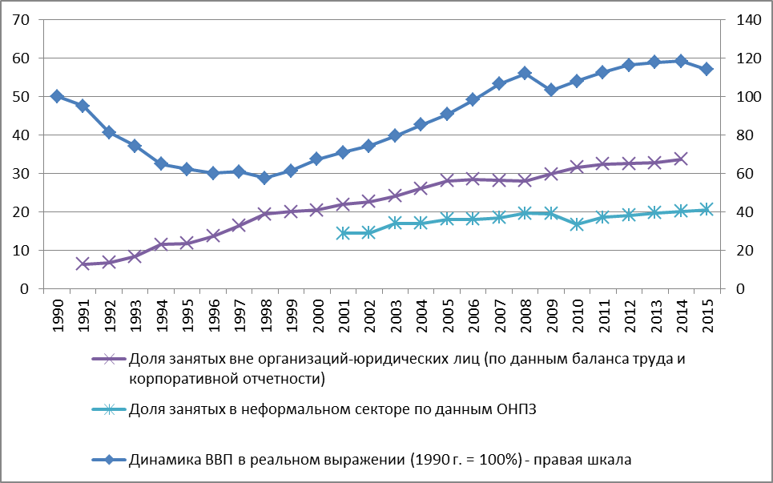
Источник: Росстат, НИУ ВШЭ
Регионы несут основную нагрузку социальных выплат, не располагая достаточными доходами. Недостаточная налоговая база объективно подталкивает руководство регионов к давлению на бизнес с целью получить дополнительные ресурсы для «нестандартных» социальных проектов – в основном в сфере гражданского строительства, поддержки спорта и культуры, а также религиозных организаций. Такая нагрузка может достигать нескольких процентов от оборота компании. Поскольку речь идет о неформальных (неформализуемых, незащищаемых контрактами) отношениях, оптимальной формой становятся долгосрочные связи между региональными администрациями и бизнесом, «социально ответственным» или «понимающим государственные задачи». Нагрузка, таким образом, перекладывается на покупателей товаров и услуг, а власть начинает заботиться о том, чтобы рыночные позиции «близкого бизнеса» оставались неприкосновенными. Это ведет к подавлению конкуренции на региональном уровне, даже в таких секторах, где монополия технологически трудно представима (промышленность строительных материалов, дорожное строительство, ритейл).
Повторяем, такая экономическая система могла достигать равновесия не просто в условиях высоких цен на энергоносители, но в условиях постоянного роста таких цен. Как только этот рост прекратился – начиная с 2012 года, доходность первого макросектора стала стремительно падать.
С точки зрения предложенного подхода, сигналом к тому, что модель «ресурсного капитализма» близка к исчерпанию, стало сокращение рентабельности сырьевого сектора, начавшееся уже в 2012-2013 гг. на фоне еще высоких (но переставших расти) нефтяных цен. Тем самым ориентиры ожидаемой доходности в экономике стали снижаться, вызывая потерю мотивации и охлаждение и в других секторах экономики.
Таким образом, экономический кризис, который переживает сейчас Россия, связан в основном с исчерпанием потенциала «трехсекторной модели», а именно, с прекращением поступления в экономику все возрастающей ренты, которая, перераспределяясь, «смазывала» экономический механизм, позволяя предпринимателям вести бизнес в условиях высоких рисков, ограниченной конкуренции и сверхналоговых отчислений, работникам увеличивать доходы, а государству – поддерживать работоспособность давно устаревших институтов социальной политики.

Рис. 3.3. Динамика валового внутреннего продукта России в 1990-2015 гг.
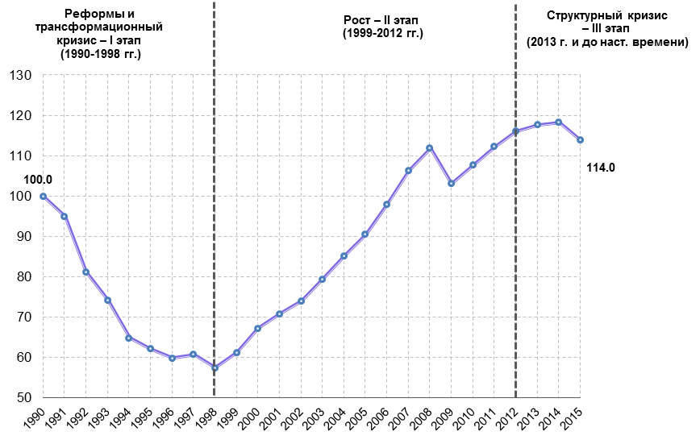
Источник: Росстат
Такие факторы, как резкое падение мировых цен на углеводороды и экономические санкции, «отключившие» Россию от дешевых западных денег, усугубили падение экономики, но их влияние является менее значительным. Резкое падение рентабельности предприятий первого макросектора произошло в 2012 г., а резкое снижение темпов роста ВВП – в 2013 г. То есть тогда, когда цены на нефть находились на рекордно высоком уровне, и никаких санкций не было в помине.
Уникальная особенность периода 1999-2012 гг. – складывание восстановительного роста в первом периоде (первые 4-5 лет) и развития в условиях постоянного роста цен на углеводороды на мировом рынке, обеспечивавшего не только поступление в экономику ренты, но и постоянный рост этой ренты (2003-2012 гг. за исключением краткого периода кризиса 2008-2009 гг.). За 13 лет в экономике и обществе сформировались специфические институты, придававшие в общем-то ситуативной, текучей ситуации вид устойчивости. Эта устойчивость оформилась в головах людей, принимающих решения – от граждан, решающих, как им поступить с вновь образовавшимися доходами, до руководителей бизнеса и руководителей государства.
Как мы отмечали выше, период роста способствовал закреплению плохих институтов, сложившихся еще в 90-е годы: государственный патернализм в организации социальной сферы; оффшорный капитализм и высокая инфляция. Собственно в 2000-е годы возникли институты «принудительной благотворительности» или сверхналогового обложения бизнеса и «государственно-частного партнерства» или субсидирования государством крупного несырьевого бизнеса.
Вместе с тем, период роста укрепил и коренные институты рыночной экономики.
В части бизнеса:
частное предпринимательство перестало иметь «перераспределительный» характер и стало реально инвестировать,
основная часть предприятий сумела обновить технологии и существенно повысить свою «технологическую конкурентоспособность»;
значительно выросла экономическая и правовая культура участников рынка.
Это значит, что российские предприятия готовы к работе в режиме конкуренции – это качественно отличает ситуацию нынешнего кризиса от ситуации 90-х годов.
В части человеческого капитала:
сформировался значительный (до 40% населения) средний класс, потребительская активность которого, способность и желание выбирать товары и услуги лучшего качества сформировали в России эффективный потребительский рынок;
практически вся трудоспособная молодежь охватывается программами профессионального образования (75% - высшего образования). Это обеспечивает более высокую трудовую мобильность и повышенные требования к работе и зарплате, позволяет быстро осваивать новые технологии и новые виды товаров и услуг;
сохраняющийся благодаря значительному экономическому отрыву России от других постсоветских стран миграционный приток обеспечивает экономику дешевой рабочей силой базовой и средней квалификации «на льготных условиях» - практически без нагрузки в виде отчислений в фонды пенсионного и медицинского страхования. Наличие 10% мигрантов в составе работающего населения служит также демпфером резких изменений на рынке труда.
В целом человеческий капитал России потенциально имеет высокую конкурентоспособность. Вместе с тем в ближайшие годы система воспроизводства человеческого капитала будет подвергаться эрозии в результате сокращения социальных расходов государства. Однако негативный результат этого процесса собственно на экономике скажется только после 2025 года.
Новый этап экономического роста будет опираться именно на эти институты. Вместе с тем, сохранение «плохих институтов» будет препятствовать росту.

Часть 4. Новая реальность и переход к новому равновесию
4.1. Базовые условия перехода
То, что происходит в России, начиная с 2012-2013 гг. – это не циклический кризис и не «кризис изгоя». Это начало перехода экономики на новые рельсы – развитие в условиях без постоянно возрастающего притока нефтегазовой ренты. То, что «точка перегиба» это именно эти годы – доказывает динамика ВВП. Цены на нефть оставались высокими в этот период, но они перестали расти – и прекратился быстрый рост экономики.
Экономика и социальная система должны перестроиться, найти новое равновесие в новой ситуации. В такой задаче нет ничего чрезмерно тяжелого и тем более трагического. Абсолютное большинство стран мира успешно росли и развиваются сегодня в условиях, в которых оказалась сейчас Россия. Основной результат нового равновесия – переход всего бизнеса на нормальную ожидаемую норму доходности.
Рассмотрим базовые условия перехода к новому равновесию.
Первое – снижение инфляции до 3-4%, то есть до психологического уровня, который делал бы возможным игнорирование инфляции в формировании цен будущего периода.
Второе – возможность для крупного и для среднего бизнеса получать ресурсы для новых проектов через кредиты и размещение на фондовом рынке. Это требует формирования значимых по масштабу источников «длинных денег» внутри страны. Если для крупных предприятий это можно заместить возвращением доступа на мировой финансовый рынок, то уже средний бизнес альтернативы «российским деньгам» не имеет.
Третье – отказ от института сверхналогового «благотворительного обложения» бизнеса.
Четвертое – значимое снижение политических и квазиполитических рисков для бизнеса. Для бизнеса психологическим сигналом отсутствия таких рисков может стать 2-3 летняя практика, когда значительная часть случаев противостояния государства и бизнеса разрешалась бы в пользу бизнеса.
Пятое – частичный демонтаж существующей системы контроля и надзора, вполне сопоставимой по негативной нагрузке на бизнес с «судебно-силовой» системой.
Мы не можем предполагать, что государство сейчас быстро и последовательно реализует реформу регулирования экономики (и вообще разом пересмотрит сложившуюся систему своих взаимоотношений с бизнесом). Экономическая политика складывается в результате деятельности целого ряда элитных и профессиональных групп, а не реализуется «манием руки» даже первого лица в государстве.
Рассмотрим поэтому сценарий максимально инерционной экономической и социальной политики. Собственно говоря, этот сценарий сейчас и реализуется. Самое простое (особенно в условиях цейтнота) это действовать так, как раньше. По крайней мере, ваши действия будут обладать для участников экономики важным положительным свойством – последовательностью и предсказуемостью.
Что сейчас изменилось? Нет ежегодного избытка природной ренты (в виде экспортного дохода), нет возможности его перераспределять для поддержки второго макросектора экономики и финансирования социальных программ. Значит ли это, что «плохие институты», о которых мы писали выше, тут же прекратят свое существования или начнут меняться? Нет, мы не видим этого. Ведь в России есть резервы, использование которых позволяет «жить по-прежнему», следуя старым институтам. Так все (начиная с правительства) и поступают.
Надо сказать, что такое поведение было рациональным в 2008-2009 гг., когда речь шла о том, чтобы переждать плохой период – 2-3 года. Сейчас ситуация совершенно другая. Если даже экономические санкции снимут (открыв для крупного бизнеса доступ к дешевым заимствованиям), а цены на нефть поднимутся, ситуация 2003-2012 гг. повториться просто не может.
Будем поэтому рассматривать модель развития в ситуации, когда «фактор резервов» уже не существует, или власть нашла в себе силы отказаться от его использования.
Как будет развиваться такая ситуация?
Прекращение регулярной подпитки крупного несырьевого бизнеса ведет к «замерзанию» соответствующих отраслей – в первую очередь, инфраструктурного строительства и машиностроения. Сокращение финансирования социальных программ (по оценкам ВШЭ, на 30% в реальном выражении) – к снижению потребительского спроса и к «замерзанию» сельского хозяйства, пищевой промышленности и ритейла.
В этих условиях важно, когда и на основе каких сигналов основные игроки поймут, что старые институты больше не могут работать. Мы говорим “поймут”, хотя применительно к большим социальным и элитным группам всегда будут выделяться как самые чуткие к изменениям игроки, так и аутсайдеры, упрямо живущие по-старому, когда все вокруг них уже перестроились. Так что речь идет не о формальных решениях власти, а именно об изменении массового поведения – в том числе с точки зрения ожиданий соответствующего поведения от других. Решение власти (закон, указ, постановление, строка бюджета, наличие госпрограммы) может служить сигналом, но его может быть недостаточно. С другой стороны, власть может не подавать сигналов – а массовые игроки получат его из собственной практики и из наблюдения за поведением других.
Мы можем видеть факторы, которые будут действовать в ближайшие два-три года.
Первый – это снижение инфляции (точно - до однозначных значений и с высокой вероятностью – до 6-7%). Этого, может быть, недостаточно для изменения поведения бизнеса в обычных условиях, но на фоне значительного падения спроса даже 7% ожидаемая инфляция может послужить сигналом для снижения планки доходности при оценке новых проектов. Более доступный кредит – это реальный сигнал для бизнеса.
Второй – серьезное ухудшение условий для вывода российским бизнесом активов из страны. Можно сказать, “не было бы счастья, да несчастье помогло”. Глобальная атака СМИ и правительств на оффшорные счета – один из сигналов (но далеко не единственный). Этот фактор тоже будет работать на понижение “требуемой доходности” российского крупного бизнеса.
Таким образом, стартовые условия для демонтажа “плохого института” завышенных требований к доходности/склонности к коротким проектам со стороны крупного российского бизнеса будут созданы только продолжением действующей макроэкономической и монетарной политики государства, без резких поворотов и необходимости политической мобилизации элит.
С другой стороны, другие необходимые изменения потребуют смены политики государства как на федеральном (модификация судебной системы и ее взаимодействия с прокуратурой и органами следствия), так и на региональном (отказ от “принудительной благотворительности” и в конечном счете от реализации проектов не за счет бюджета). Учитывая неформальный характер институтов, сложившихся в этих системах, можно ожидать, что переход к новому состоянию займет не менее 7-10 лет.
Смена политики требуется и в отношении третьей группы условий нового равновесия. Это формирование национальных институтов “длинных денег”, аккумулирующих страховые платежи населения и инвестирующих их в долгосрочные проекты через размещение средств на фондовом рынке. Здесь речь идет о именно политическом решении (или двух решениях) руководства страны и парламента о повышении пенсионного возраста и о переходе к накопительной пенсионной системе. Само это решение политически возможно в 2018 году, но конечный эффект от его реализации экономика получит через несколько десятилетий.

Существуют ли в среднесрочном периоде альтернативные сценарии?
Если говорить не о спекулятивных сценариях, а о позициях, получивших в последнее время достаточно широкую общественно-политическую поддержку и, соответственно, могущих быть реализованными политически , то таких сценариев два.
Первый – «завести» экономику дешевыми кредитами, даже за счет того, что инфляция сохраняется двузначной, а рубль еще сильнее девальвируется. Фактически это сценарий несырьевого бизнеса, претендующего на сохранение старых, привычных институтов своей подпитки – в измененной форме, с новым источником: «Геращенко вместо Сечина». Не рассматривая реалистичность данного сценария с точки зрения эффектов «кредитной накачки», нельзя не отметить, что его реализация будет происходить за счет наемных работников и пенсионеров (разрушая тем самым электоральную базу нынешней власти), а ее непосредственный рыночный эффект – падение платежеспособного спроса домохозяйств – сделает бессмысленным кредитное стимулирование предложения.
Второй сценарий более последователен, он предлагает закрепить ресурсы в стране путем обязательной продажи валюты и запрета на вывоз капитала. Эта модель способна создать новое равновесие в закрытой экспортирующей экономике. Но уже в 10-летней перспективе ее реализация приведет к катастрофическому технологическому отставанию России.
По нашему мнению, реализация указанных альтернативных сценариев несет неприемлемые риски для развития страны. Но вероятность их реализации очень невысока. Она очевидным образом нарушила бы интересы большинства имеющих влияние групп экономической и политической элиты. Она была бы более опасной для них, чем сценарий последовательных либеральных реформ (тоже инстинктивно отвергаемый элитами).
Так что основной тренд – это инерционное развитие, попытки «продлить жизнь» умирающим институтам и отказ от них - только вынужденный непреодолимыми обстоятельствами. Мы можем предсказать 10 лет стагнации или медленного роста ВВП (меньше 3% в год), в результате к концу периода нас по доходу на душу населения догонит Китай, а мы не догоним Западную Европу. Однако в итоге этих 10 лет мы с большой вероятностью получим новую структуру экономики и значительно более эффективные рыночные институты.
Позитивный сценарий предполагает, что власть берет на себя политическую ответственность за необходимые реформы, и они начинают реализоваться уже после выборов 2016 года. Здесь тоже не будет чудес, но трансформация займет меньше времени – 7-8 лет – и экономический рост на новой основе может начаться раньше.

4.2. Бюджетные проблемы
В настоящее время сложившаяся модель «ресурсного» капитализма на фоне существенного ухудшения внешних условий продолжает существовать по инерции за счет использования ранее накопленных бюджетных резервов (Резервного фонда и ФНБ). Однако в условиях рецессии и устойчивого снижения цен на нефть, федеральный бюджет становится «узким местом». (Нужно отметить, что кризис региональных бюджетов наблюдается с 2013 года и уже привел к росту совокупного объема долга регионов до 2,7 трлн. руб. на начало 2016 года и сокращению их расходов в реальном выражении ниже уровня 2009 года).
Поскольку бюджет на 2016 год был рассчитан исходя из среднегодовой цены на нефть 50 долл. барр., ее падение ниже этого уровня ведет к выпадению запланированных доходов. По расчетам Института «Центр развития», при среднегодовой цене нефти 40 долл./барр. объем выпадающих доходов составит около 1 трлн. рублей. Дефицит, заложенный в бюджет 2016 года, составляет 2,36 трлн. руб. а в Резервном фонде на начало 2016 года оставалось около 3,6 трлн. рублей. При одобренном секвестре расходов на 0,5 трлн. рублей и выполнении программы заимствований к концу года в Резервном фонде остается еще около триллиона рублей. Если потом для финансирования текущих расходов использовать Фонд национального достояния (около 4 трлн. руб., если считать ликвидные средства, пока не связанные какими-то обязательствами), то их хватит на 2017 и часть 2018 года.

Таблица 4.1. Бюджетный дефицит и возможные источники финансирования дефицита в 2016 году в млрд. руб.
 | Закон  о бюджете на 2016 год | Сценарий  при цене на нефть $40
Цена на нефть, долл. США/барр. | 50 | 40
Доходы всего | 13 739 | 12 702
Расходы | 16 099 | 15 599
Дефицит | 2 360 | 2 897
Дефицит в % к ВВП | 3,0 | 3,9
Потребность в финансировании бюджетного дефицита за счет суверенных фондов | 2 137 | 2 674
Источник: Минфин РФ, расчёты Института «Центр развития» НИУ ВШЭ.
В настоящее время мы наблюдаем массовое желание представителей как элитных, так и неэлитных групп каким-то образом удержаться в рамках привычной модели. В краткосрочном периоде это ведет к обострению борьбы за доступ к бюджетным ресурсам между представителями разных секторов, с привлечением представляющих их интересы чиновников. Социальный сектор пока проигрывает, как следствие основная тяжесть перехода легла на население.
Таблица 4.2. Сравнение последствий кризисов 2008-2009 и 2014-2015 гг.
 | 2009 г. | 2015 г. | Разность, п.п.
Рентабельность продаж (изменение за год, п.п.) | -2,0 | 0,6 | 2,6
Реальная средняя зарплата в экономике (прирост, %) | -3,5 | -9,5 | -6,0
ВВП в реальном выражении (прирост, %) | -7,8 | -3,7 | 4,1
Доходы бюджетной системы, в % ВВП (изменение за год, п.п.) | -3,8 | -1,4 | 2,4
Источник: Росстат, Минфин, расчёты Института "Центр развития" НИУ ВШЭ
Однако уже в среднесрочном периоде необходимо будет сбалансировать бюджет.
Новые доходные источники
Мы считаем, что усиливающееся социальное давление и бюджетная ситуация с большой вероятностью могут вынудить государство перейти к плоской шкале социальных выплат и прогрессивному налогообложению доходов физических лиц. Это позволит получить дополнительные доходы, но с учетом неизбежного ухода в тень прирост не компенсирует даже половины нынешнего бюджетного дефицита. Дополнительным эффектом будет восприятие большинством населения социально-экономического устройства России как более справедливого.
При этом долгосрочный эффект такой меры мы оцениваем как негативный. В этом сценарии резко возрастает нагрузка на средний класс, его рост замедляется и платежеспособный спрос домохозяйств (особенно на инновационные товары и услуги и на социальные услуги) теряет от 30 до 50% потенциальной динамики. Это также ограничит развитие национальных «длинных денег».
Нам представляется гораздо более безопасным для будущего роста - повышение налогов на потребление (от акцизов до местных налогов с продаж). Серьезный прирост собираемости, по нашему мнению, даст состоявшаяся передача ФНС администрирования таможенных сборов и выплат в социальные фонды.
Общая экономическая ситуация (спад-стагнация-очень медленный рост) не позволяет в среднесрочной перспективе сбалансировать бюджет расширенного правительства за счет прироста доходов. Необходимо сокращать расходы.
Четыре возможных сектора сокращения бюджетных расходов.
Первый – субсидирование экономики. Это направление расходов нуждается в самом серьезном пересмотре. В настоящее время бюджетная поддержка отраслей и регионов имеет хаотичный и «антикризисный» характер и не привязана к реальным перспективам экспорта. Следует сохранить только два направления: транспортная инфраструктура и сельское хозяйство. Отдельно (как внебюджетные) должны существовать фонды технологического обновления промышленности и поддержки высокотехнологичного экспорта.
Второй – стоимость государства. Раздутый и малоэффективный аппарат исполнительной власти необходимо резко сократить, хотя опыт показывает, что это сокращение должно начинаться с функций, а не с людей. В любом случае главный эффект сокращения государства – это прирост налоговых доходов от бизнеса, а не сокращение прямых расходов.
Третий – социальные расходы. В среднесрочном периоде повышение пенсионного возраста и отказ от выплаты пенсии работающим пенсионерам позволит начать снижение бюджетного трансферта пенсионному фонду. Переход на адресную систему социальной поддержки также позволит несколько сократить расходы в реальном выражении (в доле от ВВП).
Четвертый – оборона и безопасность. В условиях бюджетного дефицита государству придется снижать и наращенные в последние годы расходы на этих направлениях. При этом нежелательно резко сокращать государственную программу вооружений, поскольку это приведет к омертвлению огромных уже произведенных затрат, однако возможно растянуть ее исполнение.
В 2012 году эксперты, подготовившие «Стратегию 2020» говорили о необходимости бюджетного маневра в пользу образования, здравоохранения и транспортной связности. Он не был реализован, но проблема никуда не ушла. Чтобы сохранить глобальную конкурентоспособность России в среднесрочном периоде, необходимо обеспечить увеличение в реальном выражении бюджетных расходов на образование и науку, высокотехнологичную медицину и формирование транспортной инфраструктуры. Одновременно, скорее всего, придется повысить уровень отчислений на обязательное медицинское страхование.
В условиях бюджетного кризиса говорить о необходимости увеличения расходов сложно, но это не снимает проблемы – скорее ставит вопрос о последовательности ее решения. С учетом невысокой политической силы лоббистов этих секторов, можно предположить, что бюджетный маневр в их пользу будет отодвинут на период после 2020 года, когда будет обеспечен умеренным ростом доходов бюджета. С точки зрения выбора правительством оптимальной стратегии, в ближайшие годы мы бы советовали сосредоточиться на поддержке науки и высокотехнологичной медицины, где необходимо срочно компенсировать катастрофическое сокращение валютных расходов.
Еще один пострадавший – регионы. Учитывая, что основное бремя социальной нагрузки и социально значимой инфраструктуры лежит на региональных администрациях, а также необходимость долгосрочного урегулирования проблемы региональных дефицитов и долга, федеральному центру придется уйти от практики «разовых подачек» регионам на решение наиболее горящих проблем, а на постоянной основе перераспределить часть доходов (в размере 1-1,5% ВВП) на региональный уровень.
Рис. 4.1. Долг регионов и муниципалитетов, % ВВП за 2009-2015 гг.
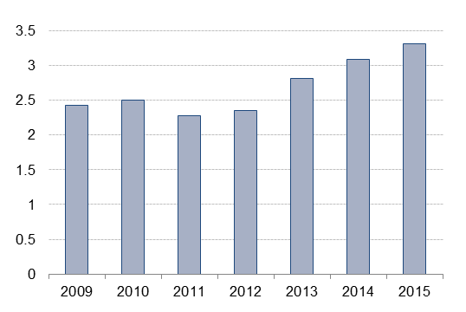
Источник: Минфин России, расчёты Института «Центр развития» НИУ ВШЭ.
Сложившийся в России высокий уровень межрегионального неравенства с учетом социальных рисков не позволит делать это путем передачи регионам налоговых источников. На эту сумму должен будет повыситься объем перераспределяемых между регионами трансфертов.
Бюджетная развилка.
Суть основной развилки, которую предстоит пройти на пути трансформации экономической модели, в определении будущей доли и структуры бюджетного сектора в экономике, от чего зависит и способ балансировки бюджета.
Первый путь заключается в том, чтобы более радикально, чем сейчас, сокращать расходы. В рамках существующих институциональных ограничений сокращение бюджетного пирога приводит к тому, что крупные и сильные лоббисты вытесняют более слабых, не принимая во внимание рациональные аргументы о сравнительной эффективности различных видов расходов. Учитывая нынешнюю мощь лоббистов в госкорпорациях и оборонном секторе, а также аффилированных с властной элитой подрядчиков, «оптимизация» затрагивает их в наименьшей степени. Пока у государства есть запас лояльности со стороны населения, который позволяет урезать социальные программы, но надо понимать, что снижение объемов и качества бюджетных услуг чревато в будущем деградацией образовательного и культурного уровня людей, ростом заболеваемости и смертности, а балансировка пенсионной системы без реформы, просто за счет постепенного обесценения пенсионных обязательств - откатом к временам массовой бедности.
С другой стороны, если объем расходных обязательств бюджетной системы относительно ВВП не снизится за ближайшие годы на 3-4 процентных пункта (где-то за счет номинального сокращения, где-то за счет отказа от индексации), долгосрочная сбалансированность достижима только путем повышения налогов. Пока рассматриваются отдельные предложения, такие как введение акцизов на «вредные продукты» или повышения акцизов на алкоголь, но здесь речь идет о небольших суммах. Возможно новое повышение налогов на нефтегазовую отрасль, поскольку даже при снижении цен на нефть, сырьевые компании чувствуют себя лучше других. Однако, имея в виду, что в перспективе бюджету надо уходить от сырьевой зависимости, балансировать его за счет повышения нефтяных налогов недальновидно.
Еще один возможный источник дополнительных налоговых поступлений – социальные платежи. Самый простой вариант – установление для всех уровней зарплат плоской шкалы выплат в Пенсионный фонд. Есть и более сложные решения – повышение подоходного налога, который остается в России одним из самых низких или внедрение квазиналоговых соплатежей населения за бюджетные услуги. К сожалению, практически любые инициативы в налоговой сфере при прочих равных приведут к еще большему подавлению экономической активности и углублению рецессии. Если еще при этом часть налогоплательщиков уйдет в тень, есть риск не получить ожидаемого повышения эффективной налоговой ставки и доходов бюджета.
Приватизация долей государства в собственности компаний давно назрела, однако нежелание чиновников и нынешнего менеджмента отказываться при этом от реального контроля мешает выработать эффективную схему. К тому же доходы бюджета от приватизации в любом случае будут носить разовый характер.
Минфин также может выйти на рынок с новыми заимствованиями, несмотря на то, что высокие ставки будут генерировать расходные обязательства на следующие годы. При этом текущие расходы бюджета будут профинансированы за счет внутренних инвестиционных ресурсов (которых и так не хватает). В краткосрочном плане такая политика может сработать, потому что сейчас у банков и компаний действительно много ликвидности, которая никуда не вкладывается из-за плохого делового климата. Однако, если эти средства будут вложены в госбумаги, то они не будут инвестированы в экономику и в последующие годы.
По мере исчерпания резервов довольно реальной становится еще одна альтернатива – вместо снижения расходов и повышения налогов использование в той или иной форме эмиссионного финансирования дефицита. Помимо очевидных инфляционных последствий (по нашим оценкам, инфляция в этом случае будет оставаться двухзначной, обесценивая как текущие доходы, так и сбережения населения), проблемой эмиссионного финансирования является неэффективное распределение ресурсов. Вследствие все тех же институциональных ограничений средства получат прежде всего сильные лоббисты. В 2016 году объем эмиссии конвенционально ограничен объемом Резервного фонда – Минфин продает валюту Центральному банку, который печатает рубли на покрытие дефицита бюджета, при этом Центральный банк может стерилизовать ликвидность, сокращая ранее выданный кредит банковской системе. Когда объем эмиссии станет вопросом торга или «политической целесообразности», никаких ориентиров и соответственно доверия к макроэкономической политике не остается. Учитывая повышенные риски бегства капитала подобная политика почти наверняка будет сопровождаться ограничением валютных операций. Таким образом будет заложено еще несколько кирпичей в стену, которая отгораживает Россию от других стран.
Если в 2014-2015 гг. возможностей макроэкономической и в частности бюджетной политики еще хватало, чтобы поддерживать «стабильность» на фоне сокращения экспортной выручки, санкций и контрсанкций, то сейчас запас прочности уже практически исчерпан. Предстоит тяжелый выбор между жизненными интересами широких групп населения и частного бизнеса. Если при этом крупнейшие госкорпорации, оборонное лобби и аффилированные с государством подрядчики не будут готовы уступать свои позиции, включение эмиссионных механизмов позволит потянуть время, но макроэкономические риски сделает неприемлемыми.

4.3. Социальные процессы.
Процесс трансформации экономической модели будет сопровождаться существенными изменениями в ожиданиях и поведении населения. Для населения существенными факторами являются трудовые доходы, пенсии, цены на потребительском рынке и социальные блага, гарантируемые государством. Промежуточное положение занимают жилищно-коммунальные расходы – юридически они относятся к первой группе, а в реальности воспринимаются и населением (и вынужденными отвечать на это региональными властями) как часть социальных обязательств государства.
Трудовые доходы и пенсии уже в наибольшей степени пострадали от кризисного начала трансформации – их падение в реальном выражении составило 10-12%. По всей видимости, 2016 и 2017 годы принесут дополнительное падение доходов населения еще на несколько процентных пунктов к уровню 2013 года.
При этом 40% населения с наибольшими доходами пострадали более заметно. Дело в том, что часть их расходов является валютной (туризм, автомобили и товары длительного пользования), а доходы – в основном рублевыми. Соответственно, субъективное восприятие кризиса у них сильнее, чем у 60% населения, валютные расходы которых имеют случайный характер. Домохозяйства с наиболее высокими доходами в основной массе, однако, сохранили основные параметры своего образа жизни, перейдя в более низкие ценовые группы товаров и услуг. Это показатель неожиданно высокого качества рынка потребительских товаров и услуг в России – он сумел адаптироваться к ценовому шоку от девальвации рубля и сохранил абсолютное большинство потребителей.
Если ценовой (инфляционный) шок на рынках потребительских товаров и торгуемых услуг уже состоялся, пережит населением, то в сфере социальных благ, предоставляемых (гарантируемых) государством, негативные процессы будут продолжаться.
Как мы отмечали выше, в связи с бюджетным кризисом и стагнацией или очень низким ростом экономики максимум, на что может рассчитывать социальная сфера – это сохранение номинального финансирования. Таким образом, в ближайшие 5 лет мы будем вынуждены иметь дело с постепенным обесценением социальных обязательств государства. По нашим оценкам, падение финансирования социальной сферы в реальном выражении к 2018 году составит 30-35%, то есть фактически вернет ее ресурсное обеспечение к состоянию 2006 года.
Мы уже предположили, что наиболее вероятный сценарий социально-экономической политики – это сценарий инерционный, сценарий «цепляния за старые институты». Рассмотрим, каким в рамках инерционного сценария может быть поведение высокодоходных и низкодоходных групп населения. Они по-разному реагируют на вызов, связанный с обесценением социальных обязательств государства, которое не только стеснено в ресурсах, но и пока еще предоставляет избыточные (с точки зрения охвата доходных групп) социальные гарантии.
Итак, основный сценарий: государство до 2018 года сохраняет принцип бесплатного предоставления социальных благ через государственные и муниципальные учреждения (а солидарные пенсии – через Пенсионный фонд). При этом с большой вероятностью можно ожидать повышения пенсионного возраста (в зависимости от бюджетной ситуации – резкого или градуалистского), отказа от индексации пенсии работающим пенсионерам и исключения наиболее очевидных случаев «поддержки ненуждающихся» (например, почти поголовных студенческих стипендий в 1000 рублей в месяц).
В этом случае будет происходить постепенное снижение качества социальных благ (образование, здравоохранение, ЖКХ), предоставляемых сегодня государством. Уже к 2018 году этот процесс станет очевидным для абсолютного большинства граждан.
По-видимому, учитывая социальную структуру населения, более обеспеченная группа лояльнее отнесется к сокращению бесплатных социальных гарантий, которыми и сейчас зачастую не пользуется (помимо общеобразовательной школы), однако от более массовой группы населения следует в первую очередь ждать протестной «левой» реакции.
Противостоять массовым социальным требованиям, опирающимся на конституционные нормы, практически невозможно. Все, что может сделать в этом случае государство – это не допустить объединения «протеста клиентов» с «протестом профессионалов» - врачей, медсестер, учителей. Государство должно довести до результата обещанное в указах президента Путина 2012 года повышение зарплаты профессионалов-бюджетников. (Сейчас этот процесс фактически остановлен на полдороге). Это поможет предотвратить консолидацию протеста в 2018-2020 годах, который в противном случае размоет базу социально-политической поддержки действующей власти.
Вместе с тем, учитывая отсутствие необходимых ресурсов, способность государства идти на популярные уступки будет крайне ограничена. Это приведет к тому, что даже массовые группы населения будут, сохраняя требования восстановления государственного социального патернализма, в реальности пытаться решать возникающие проблемы самостоятельно. Учитывая глубоко укоренившееся с советских времен представление о социальном государстве, «ножницы» между «левыми» лозунгами и «правым» поведением будут сохраняться еще долгое время.
Начиная с 2017-2018 гг., домохозяйства начнут в возрастающей степени замещать недостающие в системах образования и здравоохранения ресурсы собственными средствами. Это может происходить как в апробированной в 90-е – начале 2000-х гг. «дикой форме» бытовой коррупции (граждане платят наличными за «особое отношение», фактически – за нормальное исполнение работником медицины или образования своих обязанностей), - так и в «цивилизованной» форме, при благожелательном невмешательстве или даже одобрении государства. Примером последнего являются так называемые фонды развития школ, взносы в которые имеют практически обязательный характер (при моральном принуждении со стороны окружающих), а освобождение от них производится по решению родительского комитета. Такие фонды успешно работают во многих регионах и сейчас.
Негативным последствием инерционного сценария будет являться резкая дифференциация качества образования и медицины, доступных разным социальным слоям населения. Семьи, относящиеся к верхней половине среднего класса (15-20% населения, при этом практически полностью – жители крупных городов) будут формировать «под себя» частные образовательные и медицинские сервисы повышенного качества. Опосредовано - через лучшую школьную подготовку – дети именно этих семей займут места в лучших университетах, монополизировав тем самым главные социальные лифты. Другими словами, будут подорваны те позитивные результаты социальной политики Путина, которые и сформировали базу его социально-политической поддержки.
Мы можем констатировать, что уже промежуточный итог инерционного сценария социальной политики – крайне неблагоприятный для власти. Понимание этого риска может привести в тому, что будет реализован другой, реформаторский сценарий.
Реформаторский сценарий основывается на создании легитимных институтов софинансирования гражданами социальных благ. Эффективная работа таких институтов позволит в среднесрочном периоде избежать деградации качества образования и здравоохранения и сохранить равный доступ граждан к социальным благам.
Ключевые параметры реформаторского сценария:
1) Надо избежать растраты ресурсов на формальное предоставление фактически невостребуемых или несправедливых социальных благ и услуг. Переход на целевой характер социальной помощи, основанный на выявлении реально нуждающихся и предоставлении такой поддержки, которой будет достаточно для их социальной реабилитации. Это должно включать целевую поддержку одиноких пенсионеров, страдающих хроническими заболеваниями, целевую поддержку неполных семей с детьми (обеспечивающих полную социализацию детей) и др.
2) Приоритетное развитие системы негосударственных пенсионных фондов, фондов ДМС, других форм социального накопления, основывающихся на собственных вкладах граждан. Национальная программа развития таких форм, включающая гарантирование их доходности со стороны уполномоченных государственных институтов.
3) Активное внедрение софинансирования гражданами социальных услуг при условии освобождения от такого софинансирования семей с низкими доходами (соответствующие платежи могут перечисляться органами социальной помощи). Работающий пример реализации такой политики – выделение «содержания детей» от образования и воспитания и финансирование этой услуги платежеспособными родителями.
4) Развитие конкуренции на рынках социальных услуг. Допуск на рынок и поддержка специализированных НКО и частных фирм с целью обеспечения их реальной конкуренции с государственными и муниципальными учреждениями. Это потребует создания механизмов компенсации действующего в настоящее время скрытого субсидирования «своих» учреждений – в первую очередь, в отношении наделения имуществом. Конкуренция не только приведет на рынок социальные блага более высокого качества, но и снизит цену этих благ для конечного потребителя.
Ловушка политики в отношении среднего класса.
Как мы уже отмечали, одним из ключевых достижений развития России в 21 веке стало формирование многочисленного среднего класса. Именно с его активностью связаны сегодня надежды на успешное развитие страны, на нахождение Россией нового места в международном разделении труда.
Опора на средний класс составляет ядро сразу нескольких сценарных политик, охарактеризованных выше. Здесь мы хотели бы обратить внимание на конфликт политик, или потенциальную институциональную ловушку.
Потенциальная налоговая реформа (которая весьма вероятна в связи с исчерпанием других бюджетных источников) предполагает, что нагрузка на граждан, получающих повышенные доходы, значительно вырастет. Но это прямо конфликтует с возможностью развития новых социальных институтов, опирающихся на накопления или на добровольные вклады граждан. России, таким образом, через несколько лет предстоит сделать выбор между «справедливым рыночным хозяйством» - и эффективностью социальной сферы и, в конечном счете, более быстрым ростом. Это непростой выбор – ведь ощущение справедливости общественного устройства есть ценность сама по себе. И этого ощущения сегодня не хватает большинству граждан России.
Часть 5. Политические контуры трансформации
5.1. Сценарии 2012 года
В 2012 г. в докладе к XIII Апрельской Конференции ВШЭ один из авторов настоящей работы предложил три сценария дальнейшего развития событий в России:
1) инерционный («модернизация сверху», тогда разговор о такой модернизации был уместен более чем сейчас). Сегодня скорее можно говорить об инерции как развитии с опорой на сложившиеся институты.
2) решительный рывок (радикальные реформы и переход к «модернизации снизу», широкое задействование интересов бизнеса и среднего класса и опора на них);
3) постепенное развитие (вариант модернизации без рывков, с сохранением социально-политического равновесия).
Сценарий всегда предполагает некий вариант политики и оценку ее последствий в течение определенного времени. В первой версии работа 2012 года готовилась как материал к программе «Стратегия 2020», которую формировали Российская академия народного хозяйства и государственной службы и Высшая школа экономики по заказу высокого руководства. В названном материале указанные сценарии были проработаны с оценкой последствий в два раунда каждый. Выводы для условий апреля 2012 г. были сделаны в пользу сценария постепенного развития.
5.2. Опрос экспертов
Чтобы оценить набор рассмотренных в докладе вариантов политики с точки зрения их вероятности и возможных последствий мы провели опрос экспертов, работающих в смежных областях экономики, социологии, политологии. Таблица 5.1. представляет собой также анкету. Число экспертов было небольшим (32 человека). Однако все они квалифицированные люди, представляющие как академические организации, так и частный бизнес.
Можно также провести массовый опрос, чтобы получить более представительные результаты. И мы попытаемся это сделать со временем. Но у нас есть убеждение, что охват более широкого и разнообразного количества людей позволяет судить об их мнениях, настроениях, но не о том, чего можно ожидать. Небольшое число квалифицированных экспертов дает лучшие результаты относительно оценки вариантов политики и их последствий.
В таблице 5.1 приведен список оцениваемых вариантов политики, предложенных выше. В столбцах 2 и 3 экспертам предложено оценить возможности выбора того или иного варианта по двум критериям: 1) вероятность выбора и 2) предпочтительность его с точки зрения эксперта для развития экономики.
В столбце 5 приведены вероятности тех или иных последствий реализации оцениваемого варианта в течение 3-5 лет. В краткой анкете по каждому варианту предложено оценить три вида последствий его реализации для экономики: подъем (рост ВВП в среднем за год более +1%), стагнация (колебания динамики ВВП на уровне, близком к нулевому росту (±1%), спад (снижение объема ВВП в среднем за год сильнее чем на -1%). Оценка последствий представлена мнениями о вероятности реализации каждого из этих исходов в течение 3-5 лет (столбец 5).
Опрос экспертов выявил для инерционного сценария вероятность выбора 45,3% - почти половина. В то же время предпочтительность этого варианта эксперты оценили в 26%. Вероятность выбора примерно вдвое больше предпочтительности. Что касается последствий реализации этого варианта, то на первом месте по вероятности - стагнация (53,6%), на втором месте - спад (35,2%). Таким образом эксперты оценивают вероятность негативных последствий в результате выбора инерционного сценария почти в 90%.
Мобилизационный сценарий (закручивание гаек), предполагающий бóльшую жесткость во взаимоотношениях власти и общества, оценен экспертами с вероятностью – 28,3%, по предпочтительности - 12%. Таким образом выбор этого варианта довольно вероятен, но его предпочтительность оценена экспертами ниже всех. По последствиям при втором сценарии наиболее вероятен спад (57,3%), еще 34,8% - стагнация. То есть, вероятность неблагоприятного исхода при этом сценарии также, как и при инерционном, составляет около 90%, а вероятность успеха, по мнению экспертов, только 8%.
По мнению экспертов, таким образом, с точки зрения возможных последствий выбор двух первых сценариев нежелателен.
Третий вариант – решительный рывок в сторону радикальных демократических изменений и последующая «модернизация снизу», - характеризуется самой низкой вероятностью выбора (6,7%) при самой высокой предпочтительности – (70%). Вероятность подъема, как последствия такого выбора, оценивается в 52,9%, вероятность спада или стагнации в сумме несколько меньше - 47,1%.
Четвертый вариант – постепенное развитие - вероятность выбора 19,6%, предпочтительность – 67%. Последствия: подъем – 47,3%; стагнация – 37,0%; спад – 15,7%. Таким образом, для сценария постепенного развития вероятность успеха (подъем) – чуть ниже половины (47,3%), а суммарная вероятность стагнации или спада – 52,7%, чуть выше. Здесь эксперты проявили осторожность: вариант подъема имеет при этом сценарии примерно такую же вероятность, как два других.
Вероятность успеха при третьем сценарии представляется, таким образом, самой высокой, но вероятность выбора – самой низкой (6,7%). Четвертый сценарий имеет вероятность выбора выше, чем третий (19,6% против 6,7%), но по предпочтительности он уступает третьему (67% против 70%). Это можно трактовать так: третий сценарий – лучший, но при нем несколько выше риски, чем при четвертом.

Выбор экономической политики  (2-3 года) |  |  | Последствия политики в экономике  (3-5 лет)
Варианты | Вероятность  (1-100%) | Предпочтительность  (1-100 баллов) |  | Вероятность  (1-100%)
- Инерционный (продолжение политики 2003-2013 гг.) | 45,3 | 26 | подъем | 11,2
 |  |  | стагнация | 53,6
 |  |  | спад | 35,2
- Мобилизационный (“Закручивание гаек”) | 28,3 | 12 | подъем | 8,0
 |  |  | стагнация | 34,8
 |  |  | спад | 57,3
- Решительный рывок (быстрые и радикальные изменения) | 6,7 | 70 | подъем | 52,9
 |  |  | стагнация | 22,7
 |  |  | спад | 24,4
- Постепенное развитие | 19,6 | 67 | подъем | 47,3
 |  |  | стагнация | 37,0
 |  |  | спад | 15,7
Таблица 5.1.Результаты опроса экспертов (опрошено – 32 человека)
Вместо заключения
Веер возможностей, которые предоставляет будущее, не поддается однозначным отгадкам. Предлагая выбор из некоторого числа сценариев, мы надеемся понизить неопределенность и дать какие-то ориентиры для тех, кто сегодня принимает решения – для себя, для семьи, для бизнеса или для страны.
Для политических лидеров это только предположения о тех успехах или опасностях, которые станут следствием принимаемых ими решений. Наше предпочтение варианту постепенного развития основано на том, что он с бóльшей вероятностью предполагает в конце концов (сравнительно) успешный исход. Это предположение опирается в итоге анализа на вывод, что для российского общества и любого возглавляющего его руководства лучшие результаты обещает развитие рыночной экономики и поддерживающее его введение и закрепление верховенства права. При этом экономическая конкуренция обеспечивает рыночное равновесие, а политическая конкуренция создает равновесие между институциональными нормами и ценностями, исключающее чрезмерные рентные доходы для одних и тех же социально-экономических групп (слоев) в течение длительных периодов.
Это, во-первых. А во-вторых, мы должны признать что хотим, чтобы именно этот или близкий к нему сценарий был реализован. Склонность к постепенности на данном этапе объясняется опасениями, что новые попытки радикальных и чрезмерно масштабных преобразований будут вызывать также радикальные меры противодействия.

Литература

- Kowalski, P, M Büge, M Sztajerowska and M Egeland (2013), “State-Owned Enterprises: Trade Effects and Policy Implications”, OECD Trade Policy Paper, No. 147, OECD Publishing
- Schneider, F., A. Buehn, C.E. Montenegro (2010), New Estimates for the Shadow Economies all over the World, International Economic Journal 24/4, pp. 443-461
- U.S. Energy Information Administration (EIA). Short-term energy and summer fuels outlook. Release Date: April 12, 2016
- Акиндинова Н. В., Ясин Е. Г. Новый этап развития экономики в постсоветской России [Текст] : докл. к XVI Апр. междунар. науч. конф. по проблемам развития экономики и общества, Москва, 7–10 апр. 2015 г. — М. : Изд. дом Высшей школы экономики, 2015.
- Акиндинова Н.В. Бюджетный переворот: как падение доходов заставит власть делать выбор, http://www.forbes.ru/, 20.02.2016.
- Миркин Я.М. Внешняя политика в футляре экономики, «Россия в глобальной политике», №1,2016,сс.14-18
- Путин В.В. О наших экономических задачах, Ведомости 30.01.2012
- Ясин Е. Г. Сценарии для России на долгосрочную перспективу. Новый импульс через два десятилетия [Текст] : докл. к XIII Апр. междунар. науч. конф. по проблемам развития экономики и общества, Москва, 3–5 апр. 2012 г. —М.: Изд. дом Высшей школы экономики, 2012.

https://www.eia.gov/forecasts/steo/pdf/steo_full.pdf
Альтернативная модель де-факто существовала в 90-х годах, когда население было вынуждено брать на себя часть финансирования образования и здравоохранения в «диких формах» коррупционных доплат за реальные услуги. Именно унизительная коррупционная форма этого финансирования заложила в основных социальных группах тягу к «правильному» - бесплатному получению социальных благ.
В 2014-2015 гг. после принятие положения Жилищного кодекса, устанавливающего ответственность владельцев приватизированного жилья за капитальный ремонт, абсолютное большинство регионов приняли нормативы отчислений на капремонт, покрывающие только от 20% до 50% его минимальной расчетной стоимости.
Включает в том числе внебюджетные государственные фонды.
Условность такого наименования в том, что до трети доходов образования, здравоохранения, научного сектора и до половины доходов культуры сформированы на рыночной, а не на бюджетной основе. Тем не менее, именно бюджетный характер доходов определяет сам тип хозяйствования соответствующих учреждений; рыночные доходы являются некоей добавкой к бюджету, как «основному блюду».
При этом лишь меньшая часть предприятий воспитывалась в условиях жесткой внутренней конкуренции и, соответственно, должна была «всерьез» снижать издержки. Производительность труда в российской экономике сохранила большое отставание от развитых рыночных стран.
По оценке ВШЭ, в результате деятельности контрольно-надзорной системы в ее существующем виде потери бизнеса составляют около 2% ВВП в год. По оценкам экспертов бизнес-объединений (ОПОРА России) такие потери существенно выше.
Как показывает, например, реализация майских указов Президента Путина 2012 года.
Крайней формой адаптации «ничего не меняя» служит секвестр бюджета в 2015 и – с высокой вероятностью – в 2016 гг.
В настоящее время финансирование высшего профессионального образования в России составляет 0,7% ВВП, в то время как в развитых странах – от 1 до 1,5% ВВП. В сфере фундаментальных исследований наше отставание приобрело угрожающий характер: российские ученые участвуют в разработке менее 5% от развивающихся в настоящее время в мире направлений перспективных исследований.
Практически единственное исключение составляет туризм. Здесь можно говорить о реальном и сильном сжатии рынка по количеству потребителей. Но высвободившийся спрос перешел на сферу услуг в городах проживания.
Ясин Е.Г. Сценарии для России на долгосрочную перспективу. Новый импульс через два десятилетия, 2012, сс.16-48.

